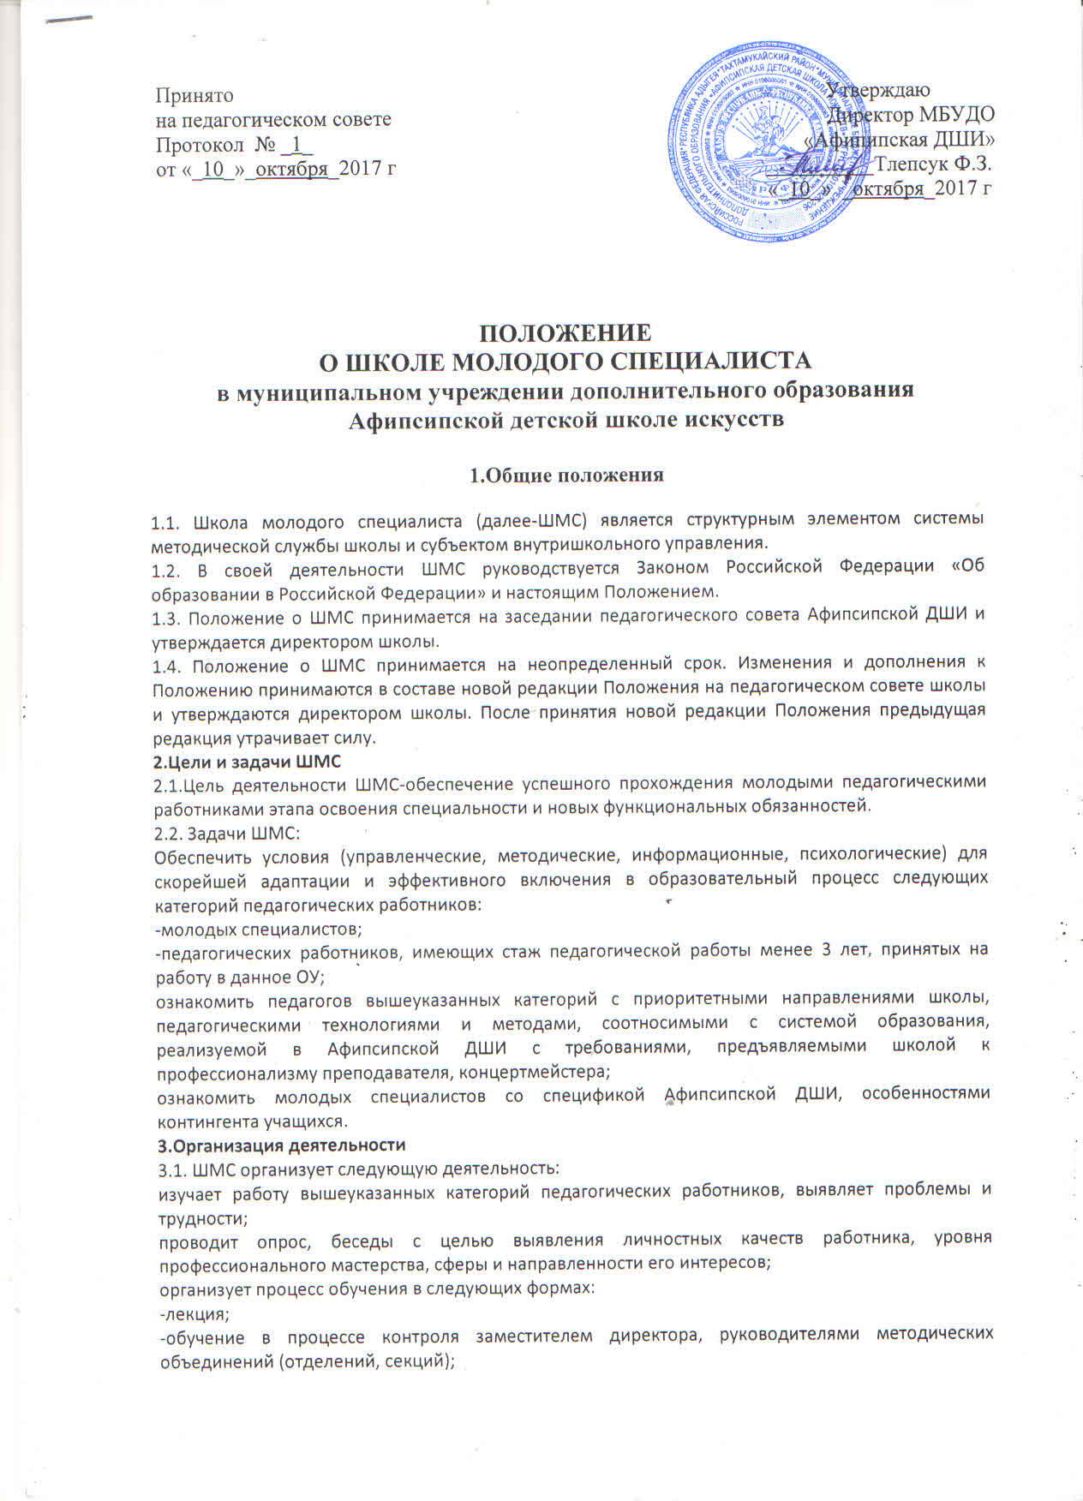-наставничество (прикрепление к педагогическому работнику со стажем работы менее 3 лет приказом ОУ наставника из числа опытных педагогических работников Афипсипской ДШИ;
-посещение открытых уроков, мероприятий, их анализ, помощь в конструировании дидактических материалов, ведении школьной документации и др.
4. Состав ШМС
4.1. ШМС возглавляет директор.
4.2. Членами ШМС могут являться заместители директора по различным направлениям деятельности (учебной, методической, внеклассно-воспитательной), методист, опытные преподаватели и концертмейстеры школы, проработавшие в данном образовательном учреждении не менее трех лет, заведующие отделениями, секциями.
5.Обязанности и права членов ШМС
5.1. Обязанности членов ШМС:
5.1.1. Изучать деятельность молодых специалистов, выявлять проблемы, ранжировать их по степени значимости.
5.1.2. Обеспечивать методическую, информационную и другую необходимую помощь молодым специалистам, организовывать их обучения в различных формах.
5.1.3. Осуществлять диагностику и контроль деятельности молодых специалистов, проводить коллегиальное обсуждение полученных результатов.
5.1.4. Соблюдать педагогическую этику.
5.2. Права членов ШМС:
5.2.1. Планировать работу ШМС.
5.2.2. Обращаться к администрации Афипсипской ДШИ с запросом о предоставлении необходимой нормативной, научно-методической документации.
5.2.3.Оценивать результаты работы педагогических работников данной категории.
5.2.4. Представлять к поощрению начинающих педагогических работников за успешные результаты работы.
5.2.5. Организовывать открытые мероприятия для начинающих педагогических работников.
5.2.6. Привлекать всех сотрудников к участию в работе ШМС.
5.3. Ответственность членов ШМС:
Члены ШМС несут ответственность:
за качество контрольно-диагностических обучающих мероприятий;
результат, отслеживаемый по позициям:
-степень адаптации молодых и вновь прибывших в школу педагогических работников;
-улучшение качества образовательного процесса, который обеспечивают данные категории работников;
-достаточный уровень готовности к осуществлению учебного и воспитательного процесса;
за этичное взаимодействие членов ШМС с обучаемыми педагогическими работниками.

